
进出口光电显示商品安全警示通报
2016年第03期
南京检验检疫局经开办主办
预警主题 | 能源效率标识管理办法出新规
发布日期 | 2016年03月01日 | 联系电话 | 025-85664820
信息来源 | 国家发改委、国家质检总局
涉及企业 | 不详
涉及产品 | 能效产品
生产企业/进口商/出口商 | 不详
信息  主要  内容 | 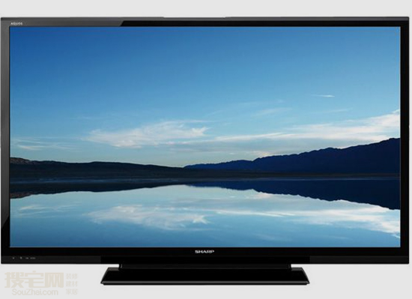  国家发改委、国家质检总局2016年35号令：为加强节能管理，推动节能技术进步，提高用能产品能源效率，推广高效节能产品，我们对《能源效率标识管理办法》进行了修订，现将修订后的《能源效率标识管理办法》予以发布，自2016年6月1日起施行。2004年8月13日国家发展改革委、国家质检总局令第17号发布的《能源效率标识管理办法》同时废止。
应对处  理措施 | 南京出入境检验检疫局提醒相关生产和使用企业注意对类似风险的管控， 加强产品的设计评估和过程控制， 切实保护企业自身风险。
报送
抄送 | 相关生产企业

